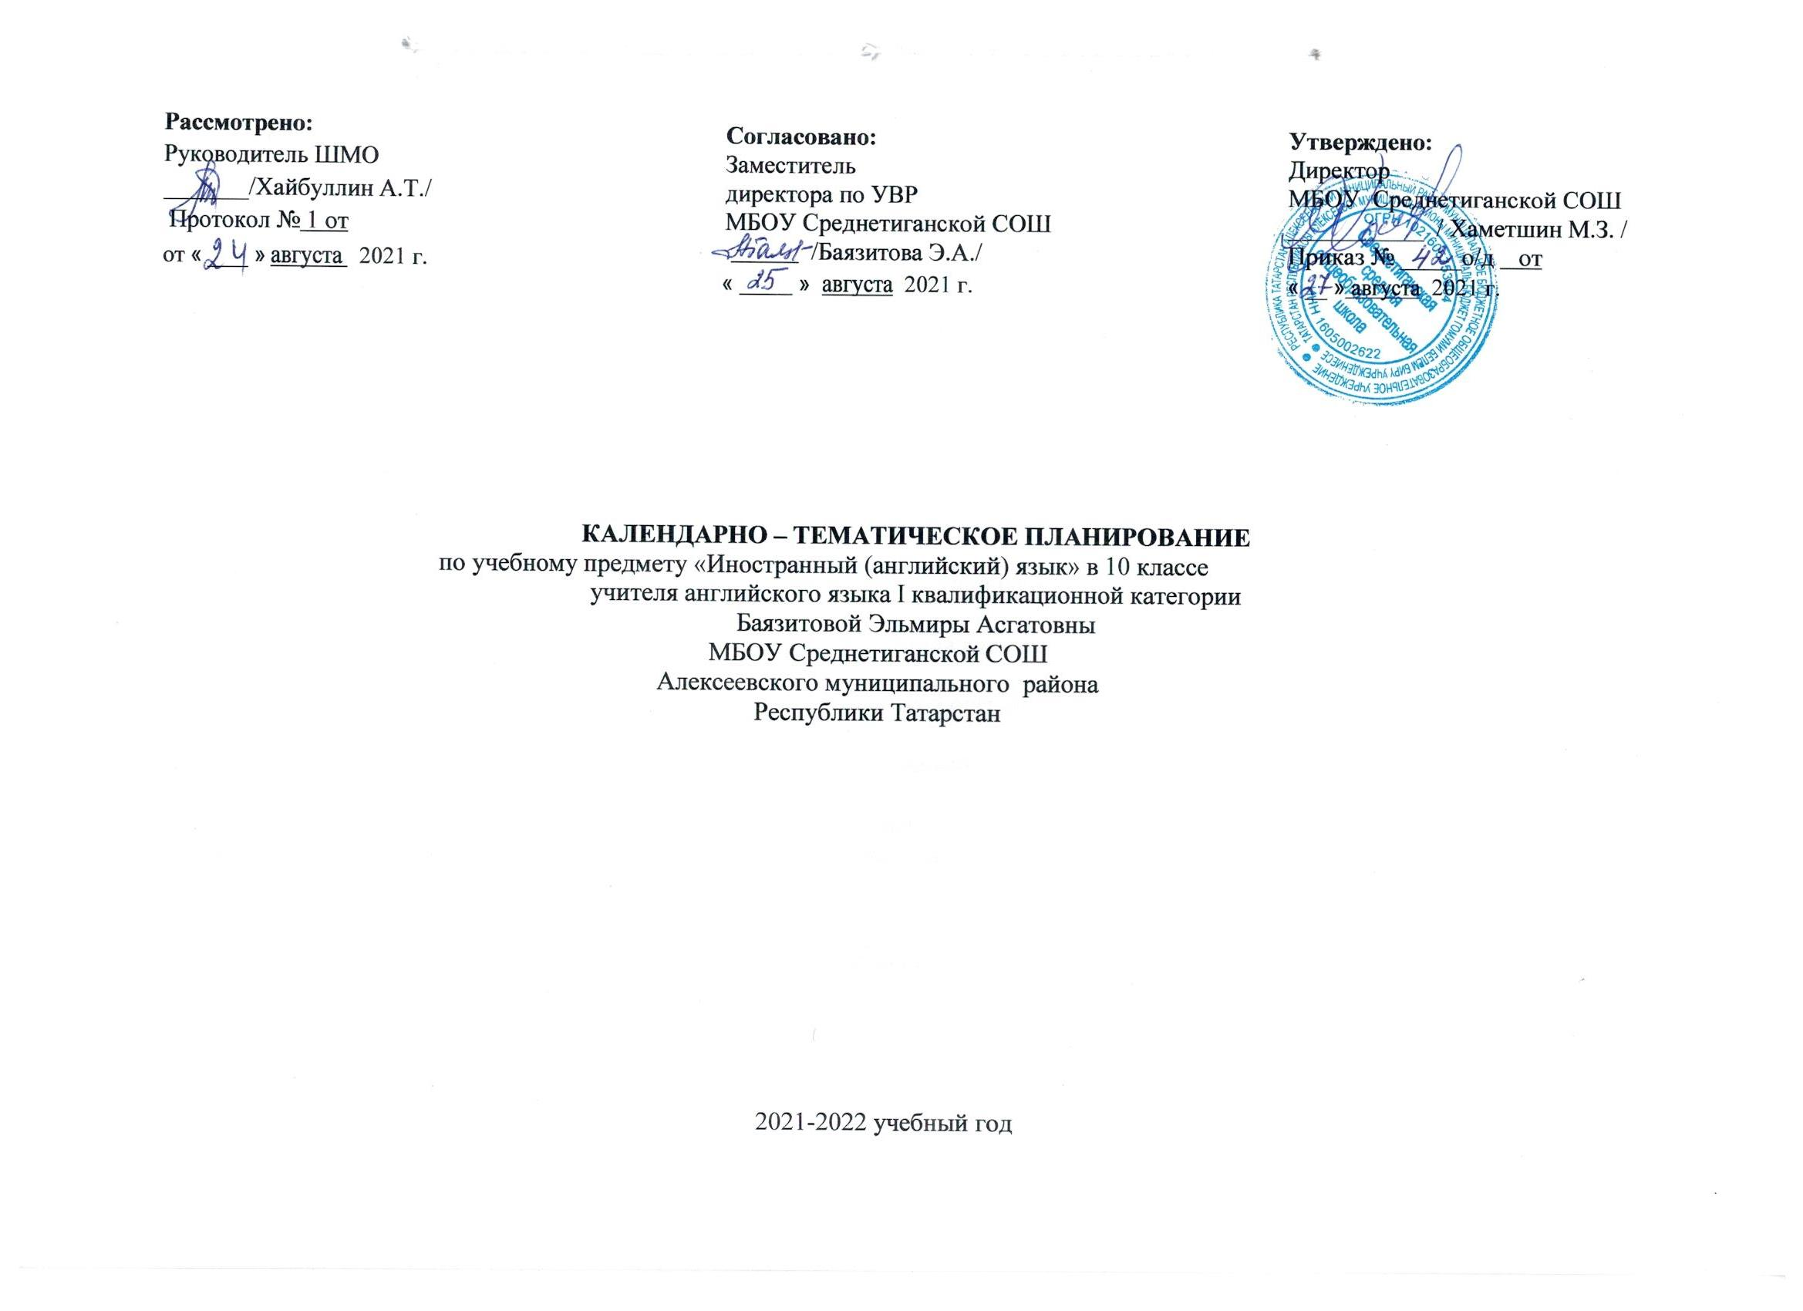
Календарно-тематическое планирование разработано в соответствии с рабочей программой учебного предмета «Иностранный (английский) язык» в 10-11 классах, на основании учебного плана на 2021-2022 учебный год. На изучение предмета отводится 3 часа в неделю. Используется учебно-методический комплект «Spotlight» для учащихся 2-11 классов. (Москва.: Express Publishing: Просвещение)., авторской программы «Английский в фокусе» Быковой Н.И., Дули Дж., Поспеловой М.Д. и Эванс В.

№ | Изучаемый раздел, тема | Дата
 | Модуль 1 Досуг молодёжи (13 часов) | план | факт
1 | 1а Чтение и лексика. Увлечения.  Введение и первичное закрепление лексики по теме «Подростковые виды деятельности».
2 | Знакомство с мнением подростков о подростковом возрасте.
3 | 1b Аудирование и устная речь. Черты характера.  Составление диалогов о взаимоотношениях с друзьями.
4 | 1с Грамматика. Настоящие формы глагола.
5 | Входное тестирование.
6 | 1d Литература Л.М.Олкотт."Маленькие женщины."  Чтение текста с полным пониманием прочитанного, развитие навыков устной речи.
7 | 1е Письмо. Письмо неофициального стиля.  Чтение, анализ стиля написания официального письма. Написание официального письма.
8 | Культуроведение. Молодёжная мода в Британии  Чтение текста с пониманием основного содержания. Написание короткой статьи.
9 | Межпредметные связи. Межличностные отношения.  Чтение текста с извлечением нужной информации, использование языковой догадки.
10 | Экология. Вторичное использование.  Анализ способов словообразования; чтение текста с полным пониманием.
11 | Совершенствование навыков распознавания и употребления настоящих форм глагола.
12 | Повторение по теме «Досуг молодёжи»
13 | Повторение лексики по теме «Досуг молодёжи».
Модуль 2 Молодёжь в современном обществе (14 часов)
14 | 2а Чтение. Молодые Британские покупатели.
15 | Введение и первичное закрепление лексики «Трата денег». Чтение текста с выбором определенной информации.
16 | 2b Аудирование и устная речь. Свободное время.
17 | Выражение предпочтений. Аудирование с пониманием основного содержания текста.
18 | 2с Грамматика. Инфинитив или герундий.
19 | Совершенствование навыков употребления инфинитива и герундия.
20 | 2d Литература Э. Нэсбит. "Дети с железной дороги."  Прогнозировать содержание текста. Чтение текста с полным понимание прочитанного.
21 | 2е Письмо. Короткие сообщения.  Обсуждение порядка написания коротких сообщений, подбор необходимых символов к коротким сообщениям.
22 | Культуроведение 2 Спортивные события Британии.  Чтение с выборочным извлечением нужной информации.
23 | Межпредметные связи. Дискриминация.  Использование выражений согласия и несогласия.
24 | Экология. Чистый воздух.  Чтение с извлечением интересующей информации.
25 | Закрепление лексики по теме «Молодёжь в современном обществе».
26 | Контрольная работа №1 по теме "Молодежь в современном обществе".
27 | Повторение по теме «Молодёжь в современном обществе».
Модуль 3 Школа и будущая профессия (10 часов)
28 | 3а Чтение. Типы школ и школьная жизнь.  Введение и первичное закрепление лексики. Чтение текста о школах по всему миру.
29 | 3b Аудирование и устная речь. Профессии.  Составление диалогов о школе.
30 | 3с Грамматика. Будущее время. Степени сравнения прилагательных.
31 | Видовременные формы глагола будущего времени.
32 | Литература А.П.Чехов «Дорогая»  Чтение текста с извлечение нужной информации. Выполнение заданий на множественный выбор.
33 | 3с Письмо. Письмо официального стиля.  Сравнение формального и неформального стиля. Написание заявлений.
34 | Культуроведение 3. Американская школа.  Чтение текста с извлечением нужной информации, выполнение упражнений на словообразование.
35 | Экология. Вымирающие животные.  Восприятие текста на слух, чтение текста. Написание короткой статьи о вымирающих животных.
36 | Закрепление лексико-грамматических навыков.
37 | Повторение по теме «Общение в семье и в школе»
Модуль 4 Экология. Защита окружающей среды. (11 часов)
38 | 4а Чтение. Защита окружающей среды.  Введение и первичное закрепление лексики. Чтение текста с советами по защите окружающей среды.
39 | 4b Аудирование и устная речь. Окружающая среда.  Выражение озабоченности, надежды.
40 | 4c Грамматика. Модальные глаголы.
41 | Употребление модальных глаголов. Словообразование.
42 | 4d Литература А.К.Доэль. Потерянный мир.  Чтение текста с извлечением нужной информации. Написание короткого письма другу.
43 | 4e. Письмо. Письмо «За и против».  Обсуждение порядка написания эссе за и против.
44 | Культуроведение 4 Большой барьерный риф.  Составление диалога с использованием новой лексики .Написание короткого письма.
45 | Экология. Джунгли.  Ознакомительное чтение с извлечением полной информации с последующим обсуждение текста .Написание короткой статьи для журнала.
46 | Закрепление лексико-грамматических навыков.
47 | Контрольная работа №2 по теме «Природа и экология».
48 | Повторение по теме «Природа и экология».
Модуль 5. Путешествия (14 часов) .
49 | 5а Чтение. Красивый Непал!
50 | Введение и первичное закрепление лексики по теме «путешествия». Чтение текста о Непале.
51 | 5bАудирование и устная речь. Путешествия.
52 | Впечатления о проведенном отдыхе.
53 | 5с Грамматика. Артикли. Прошедшие времена.
54 | Видовременные формы глагола прошедшего времени.
55 | 5d Литература Ж.Верн. Вокруг света за 80 дней.  Чтение текста с полным пониманием, установление логической последовательности основных событий текста.
56 | 5е Письмо. Рассказы.  Написание рассказа, анализ употребления прилагательных и наречий.
57 | Культуроведение 5.Река Темза.  Поисково-изучающее чтение. Высказывание на основе прочитанного.
58 | География. Погода.  Поисковое чтение, аудирование, знакомство с пословицами.
59 | Экология. Подводный мусор.  Чтение текста с полным пониманием, установление логической последовательности основных событий текста.
60 | Закрепление лексико-грамматических навыков.
61 | Повторение по теме "Путешествия"
62 | Тест по теме "Путешествия"
Модуль 6. Здоровье и забота о нём. (15 часов)
63 | 6а. Чтение. Полезная еда.
64 | Введение и закрепление лексики по теме «Еда». Чтение текста о полезной еде.
65 | 6b.Аудирование и устная речь. Диета и здоровье подростков.
66 | Диалоги о здоровье. Советы по ЗОЖ.
67 | 6с. Грамматика. Условные предложения.
68 | Условные предложения реального и нереального характера. Употребление фразового глагола.
69 | 6d.Литература. Ч. Диккенс. «Оливер Твист»  Чтение с полным пониманием прочитанного. Аудирование с полным извлечением информации.
70 | 6е. Письмо. Доклады.  Ознакомление с планом написания письма. Использование слов-связок и устойчивых словосочетаний.
71 | Культуроведение. Р. Бёрнс  Понимание основного содержания текста. Самостоятельное высказывание в связи с прочитанным.
72 | Межпредметные связи. Анатомия. Здоровые зубы.  Использование изучающего чтения с целью полного понимания информации. Аудирование.
73 | Экология. Органическое земледелие.  Чтение текста с извлечением нужной информации, аудирование. Написание короткой статьи в журнал (проект)
74 | Закрепление лексико-грамматических навыков.
75 | Повторение лексики по теме «Здоровье и забота о нём».
76 | Повторение по теме «Здоровье и забота о нём».
77 | Обобщение по теме «Здоровье и забота о нём». Тест
Модуль 7. Свободное время (12 часов)
78 | 7а. Чтение. Досуг подростков.Введение и первичное закрепление лексики по теме «Развлечения». Чтение текста «Современные подростки – поколение с квадратными глазами»
79 | 7b. Аудирование и устная речь. Типы развлечений.  Диалоги по теме «В театре/в опере»
80 | 7с. Грамматика. Пассивный залог.
81 | Видовременные формы глагола в пассивном залоге.
82 | 7d. Литература. Г. Лерукс. «Призрак оперы»  Понимание основного содержания отрывка из произведения.
83 | 7е. Письмо. Отзывы.  Написание письма по плану с описанием фактов, явлений, выражая свои чувства.
84 | Культуроведение. Музей мадам Тюссо.  Понимание основного содержания текста, выборочное понимание на слух необходимой информации.
85 | Экология. Природа и экология.  Чтение текста с извлечением нужной информации, выделение главной идеи текста, использование языковой догадки.
86-87 | Закрепление лексико-грамматических навыков.
88 | Повторение по теме «Развлечения».
89 | Тест по теме «Развлечения».
Модуль 8. Научно-технический прогресс (16 часов)
90 | 8а.Чтение. Высокотехнологичные приборы.
91 | Введение и первичное закрепление лексики по теме «Высокотехнологичные гаджеты».  Чтение текста по теме «Вещи, без которых я не могу обходиться».
92 | 8b.Аудирование и устная речь. Электронное оборудование и проблемы.  Употребление новых лексических единиц в тренировочных упражнениях. Комбинированный диалог
93 | 8с. Грамматика. Косвенная речь.
94 | Употребление видовременных форм глагола в косвенной речи.
95 | 8d Литература. Г.Уэлс. «Машина времени».
96 | Понимание основного содержания текста. Самостоятельное высказывание на основе прочитанного текста
97 | 8е. Письмо. Эссе « Своё мнение»
98 | Употребление прилагательных и наречий в описаниях.
99 | Повторение по теме "Научно-технический прогресс"
100 | Итоговая контрольная работа.
101 | Культуроведение. Британские изобретатели.  Использование изучающего чтения с целью полного понимания информации.
102 | Экология. Альтернативные источники энергии.
103 | Написание короткой статьи в журнал. Чтение текста с извлечением нужной информации, аудирование.
104 | Закрепление лексико-грамматических навыков.
105 | Итоговый урок по обобщению изученного материала.

